项目名称：
项目编号： 第 版
文档编号：项目编号_PD_流水号 第 册/共 册

Xxx模块概要设计

版本：Ver 0.1

东软集团IT人才实训中心

总页数 |  | 正文 |  | 附录 |  | 生效日期
编制： | 罗文培、刘旭、王书舒 |  |  | 审批：

目录
1. 引言 1
1.1 术语 2
1.2 缩略语 2
2. 系统结构 3
3. 模块功能概述 3
4. 模块架构 4
4.1 模块内部构成 4
4.2 模块的实现 6
4.3 变更机能的实现 6
5. 模块接口设计 6
5.1 外部接口设计 6
5.2 内部接口设计 6
6. 关键数据结构 7
6.1 选用的数据结构 7
6.2 使用规则 7
6.3 注意事项 7
7. 主要算法 8
7.1 算法实现原理 8
7.2 算法关键流程 8
7.3 算法使用注意事项 8
8. 限制条件 9
9. 框架流程 10
9.1.1 流程1 10
9.1.2 流程2 10
10. 模块间时序 11
10.1.1 主要通信主体 11
10.1.2 时序图 11
11. 附件 12
11.1 模块技术点整理 12
11.2 参考文档 12

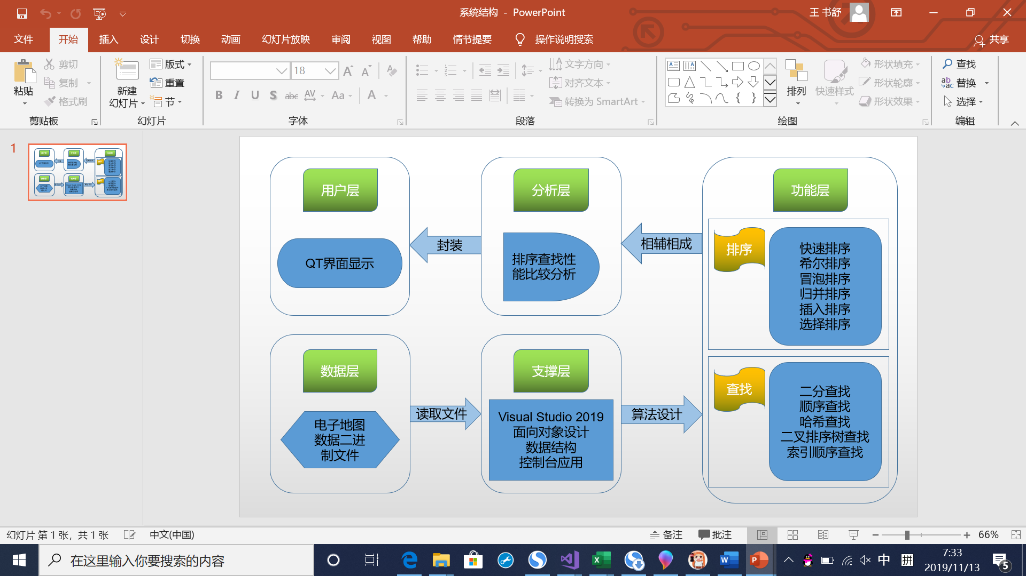
系统结构

模块功能概述
- Record类模块
实现对二进制文件中数据的保存，一条记录保存到一个Record类对象中。
- Base排序基类
定义新的复制的数组，将数组首地址和长度作为Base类数据成员，tsort（）为虚函数，用以实现多态。
- searchbase基类
定义新的数组用以存放已排序的Record数组的linkid数据，将数组首地址、长度和需要搜索的linkid关键字作为数据成员，tsearch()为虚函数，用以实现多态。

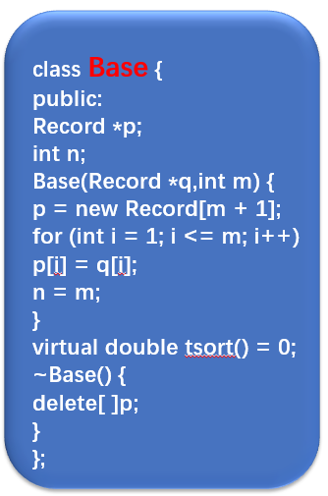
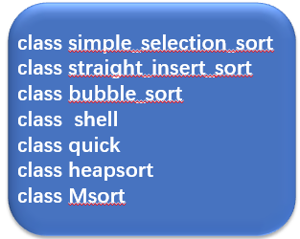
继承
继承
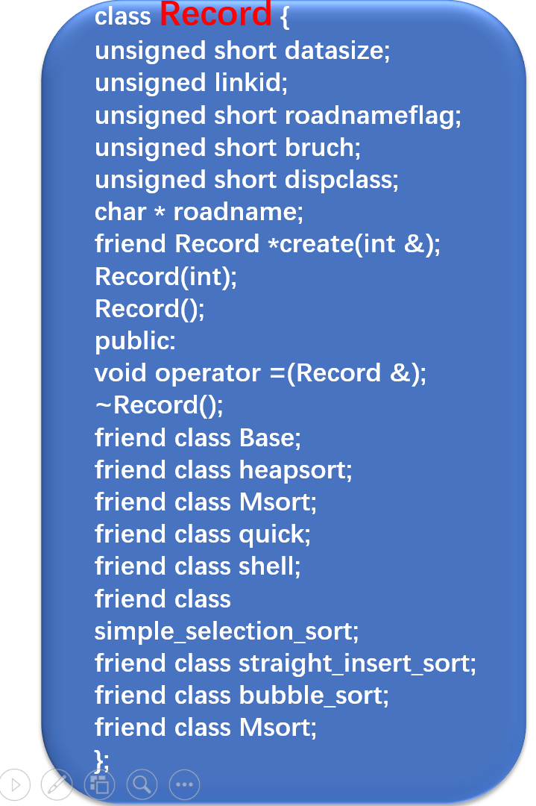

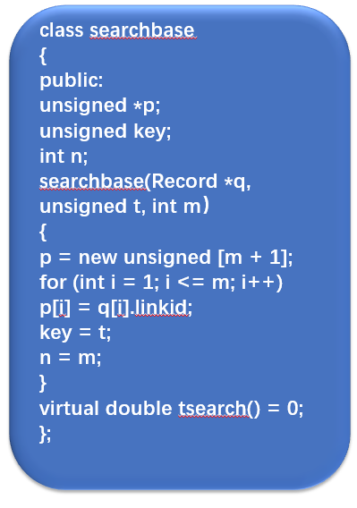

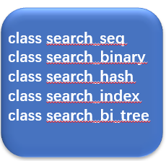
继承

继承

模块接口设计
外部接口设计：
程序中存在排序基类，基类中存在一个vitual tsort函数，每个排序类都继承了排序基类，排序类中都重定义了tsort函数，以实现多态，每次调用只需生成相应的排序类对象即可。
同样存在一个查找基类，基类中存在vitual search函数，每个查找类都继承了查找基类，排序类中都重定义了search函数，以实现多态，每次调用只需生成相应的查找类对象即可。
每次生成排序对象只需要传过去对象数组首地址与对象总数即可，基类构造函数会复制一遍对象数组，然后调用tsort即可对复制出的对象数组进行排序，若需要可将排序结果输出到文件中，函数返回所用的时间。
每次生成查找对象只需传过去排好序的对象数组首地址，与对象总数即可，基类构造函数会生成对应的数组，
数组中存放排好序的linkid，调用查找函数对linkid进行查找即可返回对应数组下标。
在排序类和查找类中可以自行定义函数来实现对应的功能，在tsort 函数和search函数中调用类中函数实现即可。
同时针对其他关键字查找也有对应的哈希映射来查找，只需要调用相应的函数，函数中关键字有默认值，未输入的关键字不做，以实现多关键字查找。

关键数据结构
数组、树、堆、

主要算法
- 排序算法：选择排序、直接插入排序、冒泡排序、希尔排序、归并排序、快排、堆排序、双向冒泡排序等；
- 查找算法：顺序查找、折半查找、索引顺序查找、二叉排序树查找、哈希查找、自改进查找算法等。

算法实现原理
选择排序：首先选出,键码最小的元素,将其与第一个元素交换。冉从剩下的n-1个元素中选出关键码最小的元素,将其与第二个元素交换,如反复进行,直到剩1按关键码由小到大排序。

直接插入排序：将一个记录插入到已排序好的有序表中，从而得到一个新，记录数增1的有序表。即：先将序列的第1个记录看成是一个有序的子序列，然后从第2个记录逐个进行插入，直至整个序列有序为止。

冒泡排序:在要排序的一组数中，对当前还未排好序的范围内的全部数，自上而下对相邻的两个数依次进行比较和调整，让较大的数往下沉，较小的往上冒。即：每当两相邻的数比较后发现它们的排序与排序要求相反时，就将它们互换。
改进冒泡：传统冒泡排序中每一趟排序操作只能找到一个最大值或最小值,我们考虑利用在每趟排序中进行正向和反向两遍冒泡的方法一次可以得到两个最终值(最大者和最小者) , 从而使排序趟数几乎减少了一半。
希尔排序:
基本思想：
先将整个待排序的记录序列分割成为若干子序列分别进行直接插入排序，待整个序列中的记录“基本有序”时，再对全体记录进行依次直接插入排序。
操作方法：
选择一个增量序列t1，t2，…，tk，其中ti>tj，tk=1；
按增量序列个数k，对序列进行k 趟排序；
每趟排序，根据对应的增量ti，将待排序列分割成若干长度为m 的子序列，分别对各子表进行直接插入排序。仅增量因子为1 时，整个序列作为一个表来处理，表长度即为整个序列的长度。

归并排序：归并（Merge）排序法是将两个（或两个以上）有序表合并成一个新的有序表，即把待排序序列分为若干个子序列，每个子序列是有序的。然后再把有序子序列合并为整体有序序列。

快排：
1）选择一个基准元素,通常选择第一个元素或者最后一个元素,
2）通过一趟排序讲待排序的记录分割成独立的两部分，其中一部分记录的元素值均比基准元素值小。另一部分记录的 元素值比基准值大。
3）此时基准元素在其排好序后的正确位置
4）然后分别对这两部分记录用同样的方法继续进行排序，直到整个序列有序。

堆排序：是利用堆这种数据结构而设计的一种排序算法，堆排序是一种选择排序，它的最坏，最好，平均时间复杂度均为O(nlogn)，它也是不稳定排序。堆是具有以下性质的完全二叉树：每个结点的值都大于或等于其左右孩子结点的值，称为大顶堆；或者每个结点的值都小于或等于其左右孩子结点的值，称为小顶堆。我们用简单的公式来描述一下堆的定义就是：大顶堆：arr[i] >= arr[2i+1] && arr[i] >= arr[2i+2] 小顶堆：arr[i] <= arr[2i+1] && arr[i] <= arr[2i+2] ok，堆排序的基本思想是：将待排序序列构造成一个大顶堆，此时，整个序列的最大值就是堆顶的根节点。将其与末尾元素进行交换，此时末尾就为最大值。然后将剩余n-1个元素重新构造成一个堆，这样会得到n个元素的次小值。如此反复执行，便能得到一个有序序列了

顺序查找：又称线性查找,对给定的关键码值key,从表(一组数据的一端开始,依次检查表中每个元素的关键码值,直至找到所需的1元素或到达表的另一端。
折半查找：基本思路: 选定这批数中居中位置的一个数 与所查数进行比较, 看是否为所找之数, 若不是,利用数据的有序性,可以决定所找的数是在选定前还是在之后, 从而很快可以将查找范围缩小一半. 以同样的方法在选定的区域进行查找,每次都会将查找范围缩小一半,从而可以快速的找到所查找之数.
二叉排序树查找：二叉查找树是先对待查找的数据进行生成树，确保树的左分支的值小于右分支的值，然后在就行和每个节点的父节点比较大小，查找最适合的范围。 这个算法的查找效率很高，但是如果使用这种查找方法要首先创建树。
哈希查找：用给定的哈希函数构造哈希表；根据选择的冲突处理方法解决地址冲突；（常见的解决冲突的方法：拉链法和线性探测法。）在哈希表的基础上执行哈希查找。

算法流程图
- 排序算法：
- 选择排序
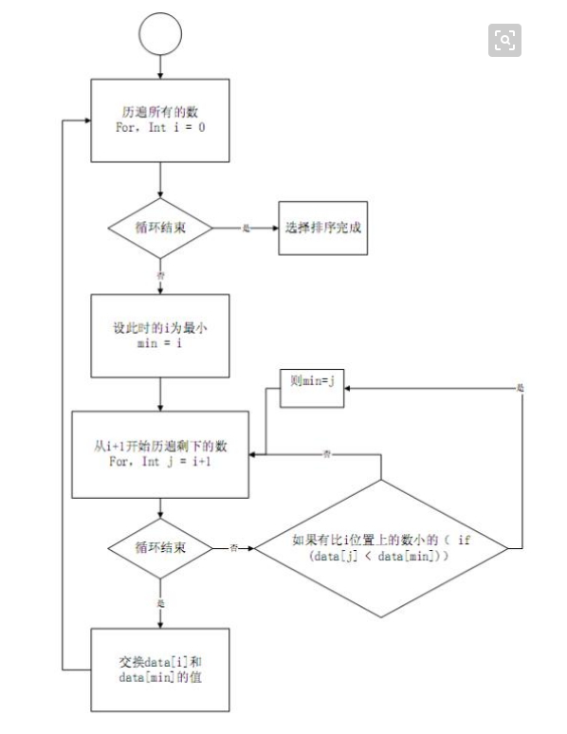
- 直接插入排序
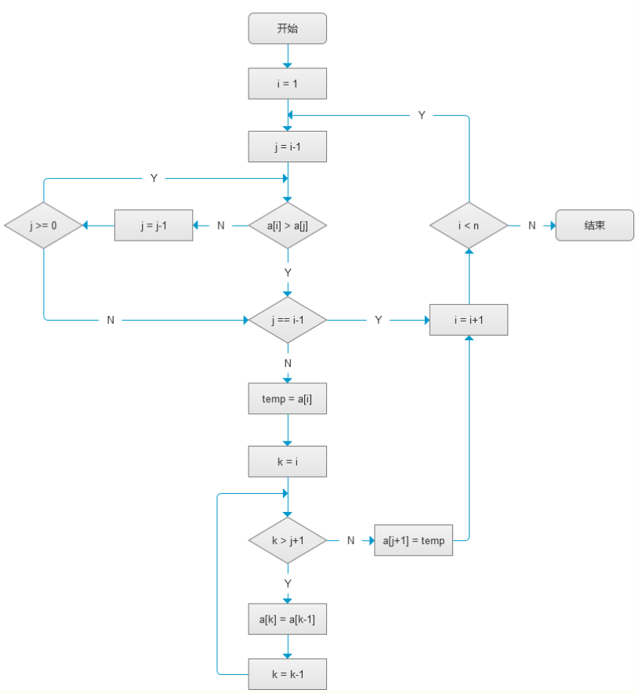
- 冒泡排序
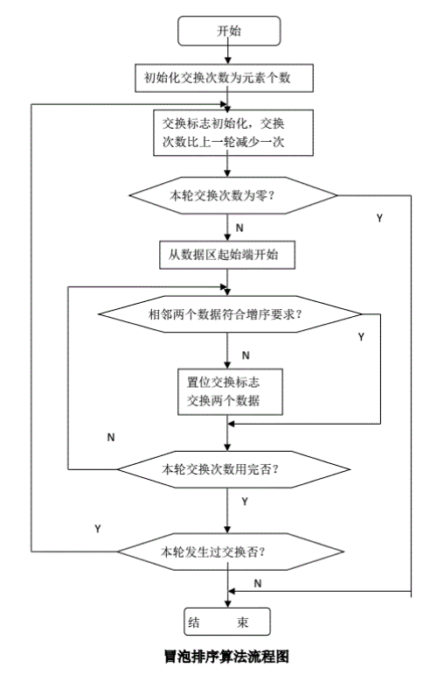
- 希尔排序
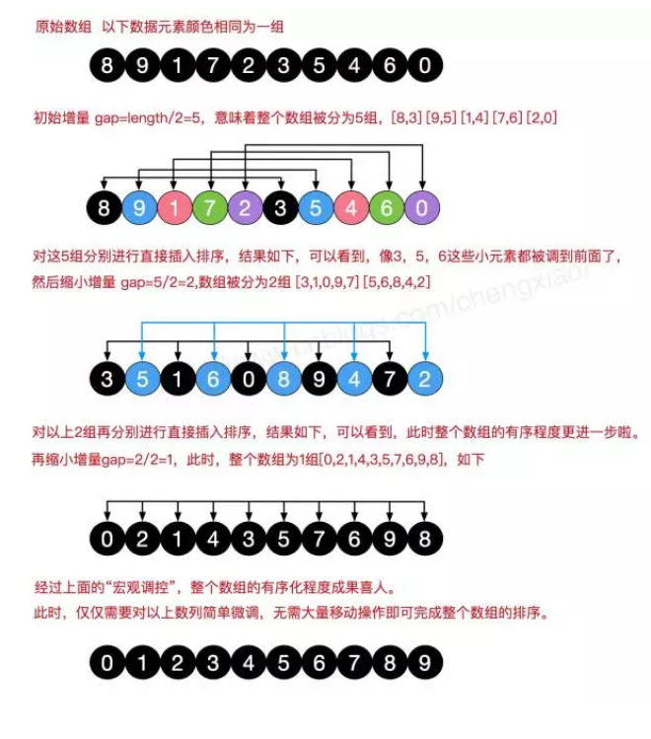
- 快排
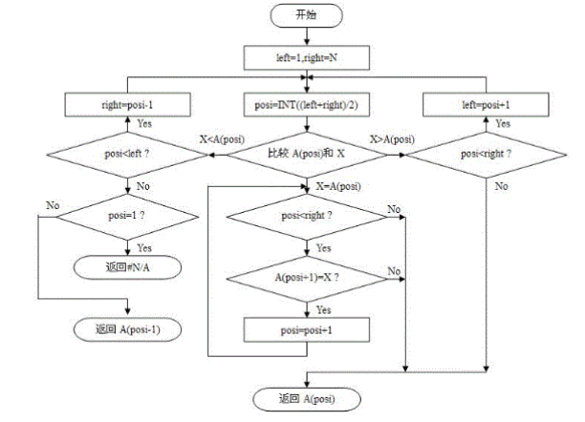

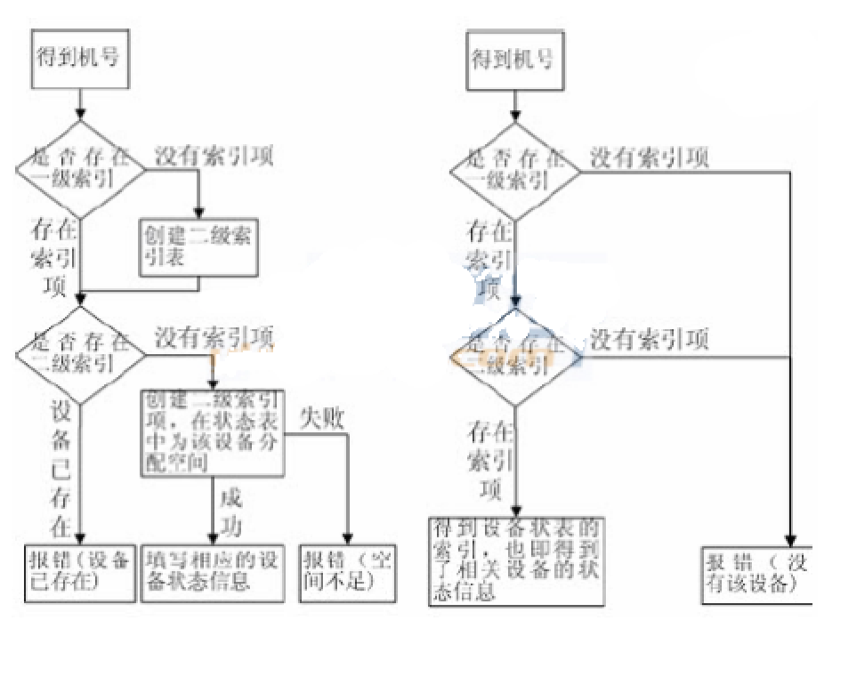
- 查找算法
（1）索引顺序查找
（2）二分查找

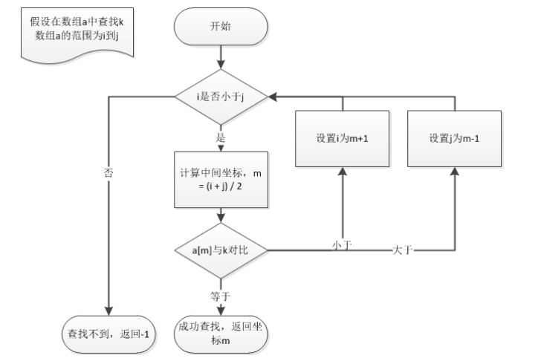

（3）二叉排序树查找
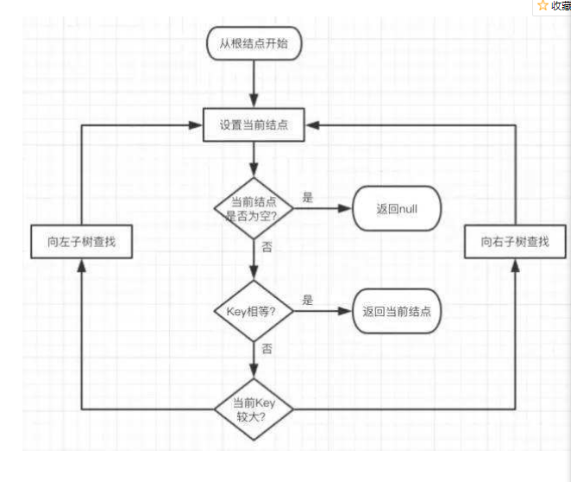
（4）哈希查找
